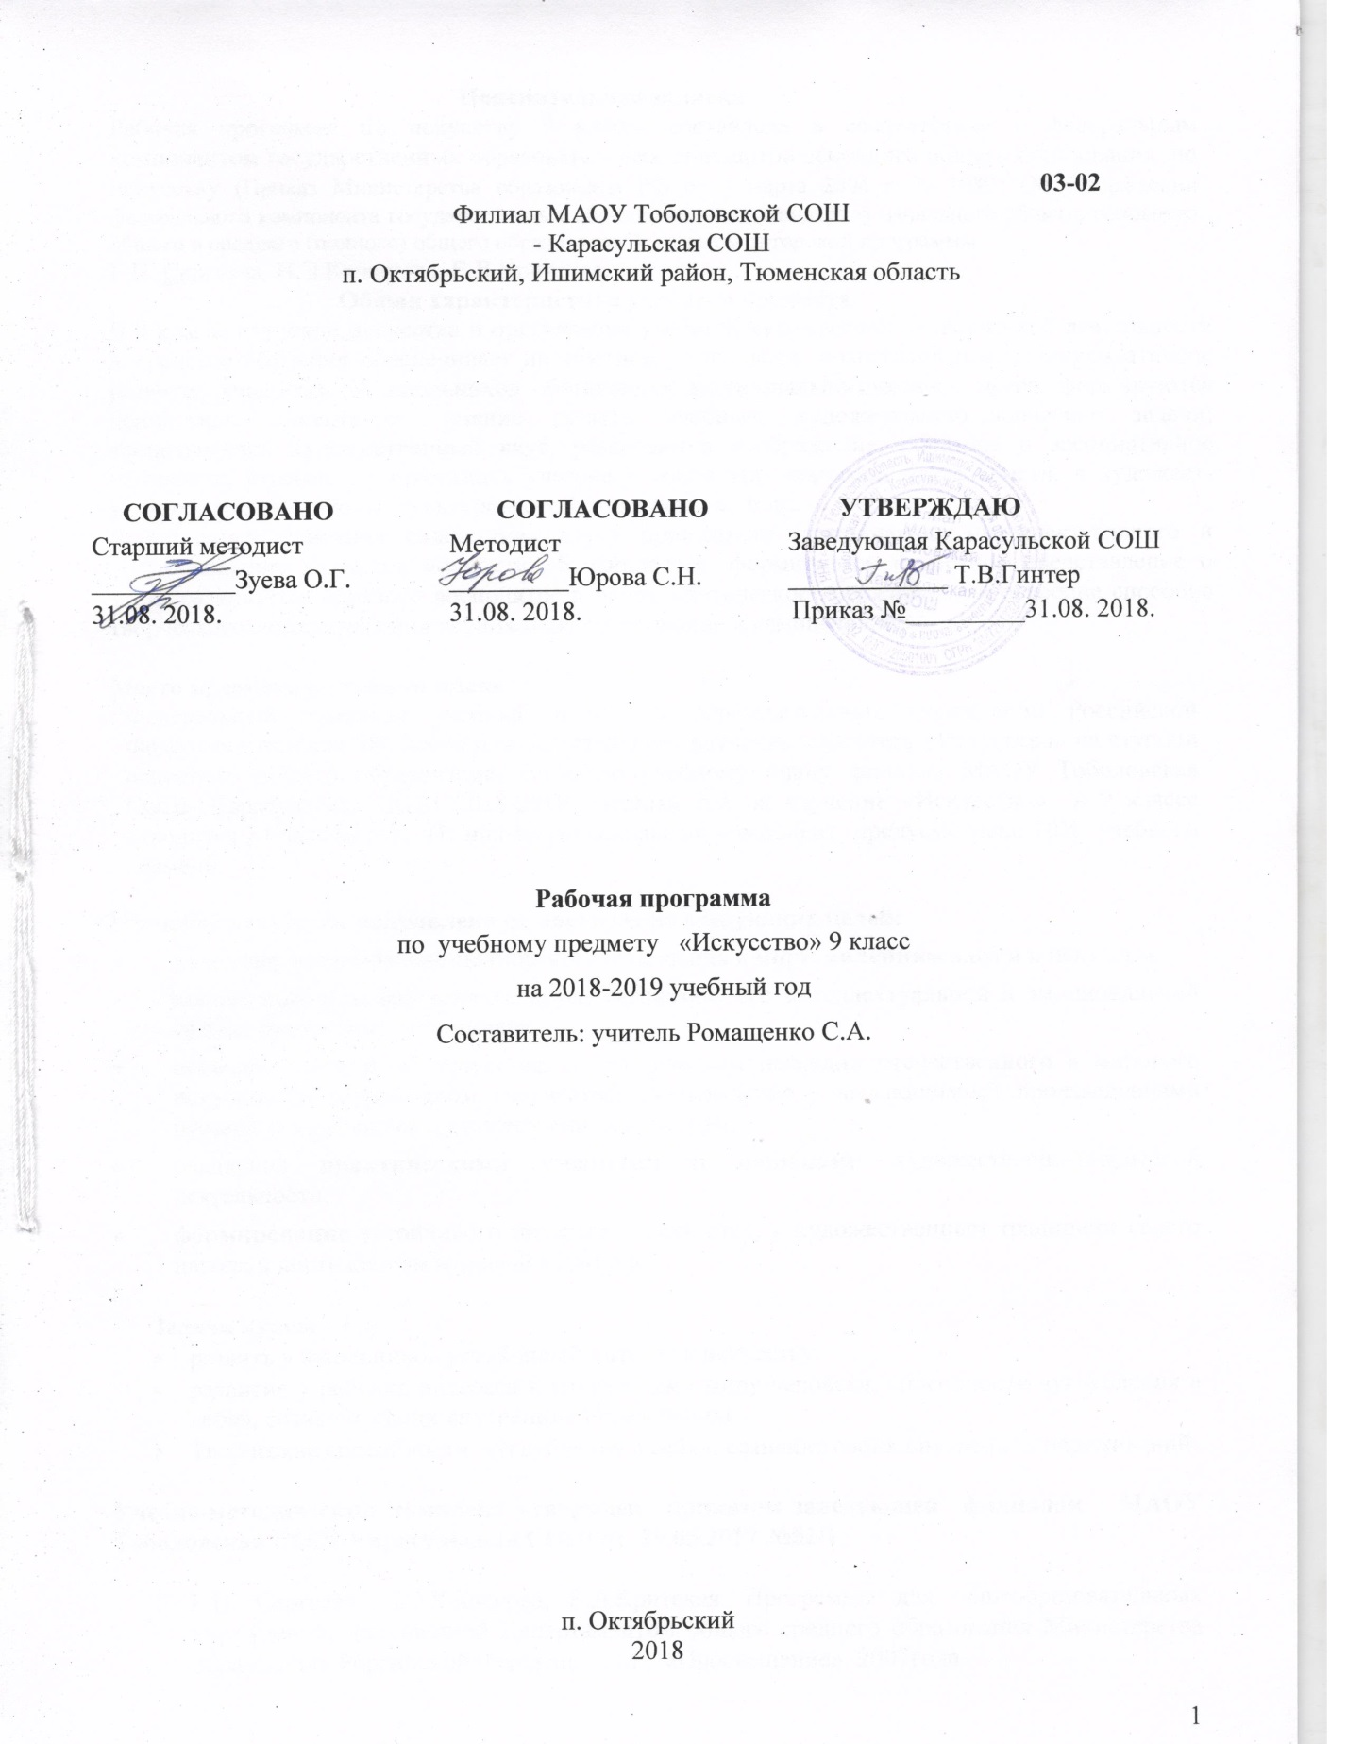

**Пояснительная записка**

Рабочая программа по искусству 9 класса составлена в соответствии с федеральным компонентом государственных образовательных стандартов основного общего образования по искусству (Приказ Министерства образования РФ от 5 марта 2004 г. N 1089 "Об утверждении федерального компонента государственных образовательных стандартов начального общего, основного общего и среднего (полного) общего образования") с учетом авторской программы

Г.П. Сергеева, И.Э.Кашекова, Е.Д.Критская.

**Общая характеристика учебного предмета**

В 9 классе изучение искусства и организация учебной, художествен­но-творческой деятельности в процессе обучения обеспечива­ет личностное, социальное, познавательное, коммуникативное развитие учащихся. У школьников обогащается эмоциональ­но-духовная сфера, формируются ценностные ориентации, умение решать учебные, художественно-творческие задачи; воспитывается художественный вкус, развиваются воображе­ние, образное и ассоциативное мышление, стремление прини­мать участие в социально значимой деятельности, в художест­венных проектах школы, культурных событиях региона и др.

В результате освоения содержания курса происходит гар­монизация интеллектуального и эмоционального развития личности обучающегося, формируется целостное представле­ние о мире, развивается образное восприятие и через эстети­ческое переживание и освоение способов творческого само­выражения осуществляется познание и самопознание.

**Место предмета в учебном плане**

Федеральный базисный учебный план для образовательных учреждений Российской Федерации отводит 280 часов для обязательного изучения предмета «Искусство» на ступени основного общего образования. Согласно учебному плану филиала МАОУ Тоболовская СОШ- Карасульская СОШ 2018-2019 учебный год на изучение «Искусство» в 9 классе отводится 34 часа за год. Из них на региональный компонент предусмотрено 10% учебного времени.

**Изучение искусства направлено на достижение следующих целей:**

* **развитие** эмоционально-ценностного отношения к миру, **явлениям** жизни и искусства;
* **воспитание** художественного вкуса учащегося, его интеллектуальной и эмоциональной сферы, творческого потенциала;
* **освоение знаний** об искусстве, о классическом наследии отечественного и мирового искусства и современном творчестве; ознакомление с выдающимися произведениями русской и зарубежной художественной культуры;
* овладение **практическими умениями и навыками** художественно-творческой деятельности;
* **формирование** устойчивого интереса к искусству, к художественным традициям своего народа и достижениям мировой культуры.

**Задачи курса:**

* развить у школьников устойчивый интерес к искусству;
* развитие у ребенка интереса к внутреннему миру человека; способности «углубления в себя», сознание своих внутренних переживаний.
* Творческие способности «углубления в себя», сознание своих внутренних переживаний.

**Учебно-методический комплект утвержден приказом заведующей филиалом МАОУ Тоболовская СОШ-Карасульская СОШ от 29.05.2017 №52/1**

1. Г.П. Сергеева, И.Э.Кашекова, Е.Д.Критская. Программы для общеобразовательных учреждений, допущенной Департаментом общего среднего образования Министерства образования Российской Федерации. М., «Просвещение». 2007года
2. Г.П.Сергеева, И.Э.Кашекова, Е.Д.Критская. Учебник для общеобразовательных учреждений «Искусство». М, «Просвещение», 2013г.

**Тематический план**

|  |  |  |  |
| --- | --- | --- | --- |
| № п/п | Наименование разделов и тем | Всего часов | Контрольные работы |
|
|  | Русское изобразительное искусство и архитектура. | 12 | 2 |
|  | Зарубежное изобразительное искусство и архитектура. | 11 | 1 |
|  | Современное изобразительное искусство | 7 | 1 |
|  | Синтез искусств | 4 |  |
| Итого | | 34 | 4 |

**Содержание тем учебного курса**

**Русское изобразительное искусство и архитектура 12 часов**

Художественная культура Древней Руси. Красота и своеобразие архитектуры Древней Руси. Живопись, графика, скульптура и архитектура России XVIII-XX вв. Знакомство с художественными жанрами. Стили и направления в русском изобразительном искусстве и архитектуре нового времени (барокко, классицизм, реализм, передвижники,). Вечные темы и великие исторические события в русском искусстве. Знакомство с произведениями выдающихся русских мастеров изобразительного искусства и архитектуры(А.Рублев*, Дионисий,* В.В.Растрелли, Э.-М.Фальконе, *В.И.Баженов, Ф.С.Рокотов*, А.Г.Венецианов, *К.П.Брюллов*М.А.Врубель*,* Б.М.Кустодиев, *В.А.Серов, К.С.Петров-Водкин, С.Т.Коненков, В.И.Мухина, В.А.Фаворский).*

**Зарубежное изобразительное искусство и архитектура** **11 часов**

Синтез изобразительных искусств и архитектуры. Знакомство с произведениями наиболее ярких представителей зарубежного изобразительного искусства, архитектуры, выявление своеобразия их творчества (Рембрандт ван Рейн*, Ф. Гойя,* К. Моне, В.Ван-Гог, О.Роден*,* П.Пикассо, *Ле Корбюзье).*

**Современное изобразительное искусство 7 часов**

Традиции и новаторство в искусстве. Представление о художественных направлениях в искусстве XX в. *( сюрреализм и проявления постмодернизма).* Развитие дизайна и его значение в жизни современного общества.

**Синтез искусств** **4 часа**

Роль и значение изобразительного искусства в синтетических видах творчества. Пространственно-временной характер произведений синтетических искусств. Коллективный характер творчества в синтетических искусствах. Вкус и мода.

**Региональный компонент на уроках**

№ 2 Тема: «Какими средствами воздействует искусство. Архитектура России XVIII-XX вв »

Р.К. Архитектура г. Ишима

№ 3 Тема: «Храмовый синтез искусств. Художественная культура Древней Руси »

Р.К. Древняя Русь ишимского района

№ 16 Тема: «Архитектура современного города » Р.К. архитектура г. Тюмени.

№ 17 Тема: «Специфика изображений в полиграфии » Р.К. ишимского района.

**ОПЫТ МУЗЫКАЛЬНО-ТВОРЧЕСКОЙ ДЕЯТЕЛЬНОСТИ**

Умения и навыки использования учащимися языка графики, живописи, декоративно-прикладного искусства в собственной художественно-творческой деятельности. Навыки плоского и объемного изображения формы предмета, моделировка светотенью и цветом. Построение пространства (линейная и воздушная перспектива, плановость). Композиция на плоскости и в пространстве.

Иллюстрирование литературных и музыкальных произведений. Создание художественно-декоративных проектов, объединенных единой стилистикой (предметы быта, одежда, мебель, детали интерьера и др.). Выражение в творческой деятельности своего отношения к изображаемому – создание художественного образа.

Самоопределение в видах и формах художественного творчества. Реализация совместных творческих идей в проектной деятельности: оформление школы к празднику, костюмы к карнавалу и др. Анализ и оценка процесса и результатов собственного художественного творчества.

**В результате изучения курса искусства 9 класса ученик должен**

**знать**

* основные виды и жанры изобразительных (пластических) искусств;
* выдающихся представителей русского искусства и их основные произведения;

**уметь**

* определять средства выразительности при восприятии произведений; анализировать содержание, образный язык произведений разных видов и жанров изобразительного искусства;
* объяснять роль и значение изобразительного искусства в синтетических видах творчества;

**использовать приобретенные знания и умения в практической деятельности и повседневной жизни:**

* при восприятии произведений искусства и высказывании суждений о них;
* средства художественной выразительности в самостоятельной творческой деятельности: рисунке и живописи (с натуры, по памяти, воображению). Декоративных и художественно-конструктивных работах (дизайн предмета, костюма, интерьера).

**Список дополнительной литературы**

1. Основы искусство. - М.: АСТ, 2004.
2. Свиридова О. В. Изобразительное искусство, проверочные и контрольные тесты. – Волгоград: Учитель, 2008.

**График контрольных работ**

|  |  |  |
| --- | --- | --- |
| № п/п | Дата проведения | Тема |
| 1 |  | Контрольная работа № 1  Воздействующая сила искусства. |
| 2 |  | Контрольная работа № 2  Искусство предвосхищает будущее. |
| 3 |  | Контрольная работа № 3  Дар созидания. |
| 4 |  | Контрольная работа № 4  Искусство и открытие мира для себя. |